В 2020 году администрацией города Перми в рамках полномочий органа местного самоуправления принято участие в реализации национальных проектов: «Жилье и городская среда», «Безопасные качественные дороги», «Демография», «Культура». Объем финансирования привлеченный на реализацию национальных проектов составил 3471,0 млн.руб., фактически исполнено 3427,3 млн.руб. или 98,7% от плана.

**Национальный проект «Демография»**

В рамках федерального проекта «Содействие занятости женщин – создание условий дошкольного образования для детей в возрасте до 3 лет»: завершается строительство 4 новых детских садов по адресам: ул. Плеханова, 63, ул. Байкальская, 26а, ул. Евгения Пермяка, 8а, ул. Желябова, 16б.   
Срок сдачи объектов первая половина 2021 года. Дополнительно будут созданы 1112 мест в дошкольных образовательных учреждениях.

Кроме этого за счет предоставления субсидий учреждениям или предпринимателям создано 93 места в частных дошкольных организациях.

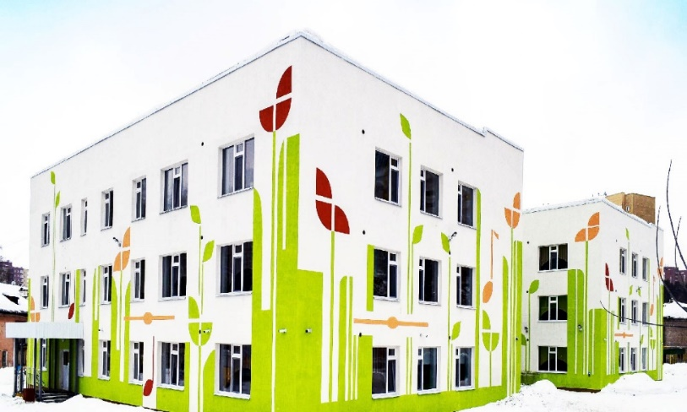

ДОУ по ул. Плеханова, 63, 201 место

ДОУ по ул. Байкальской, 26а, 201 место

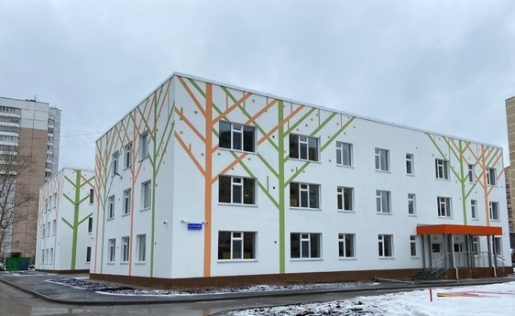

ДОУ по ул. Е. Пермяка,8а, 350 мест

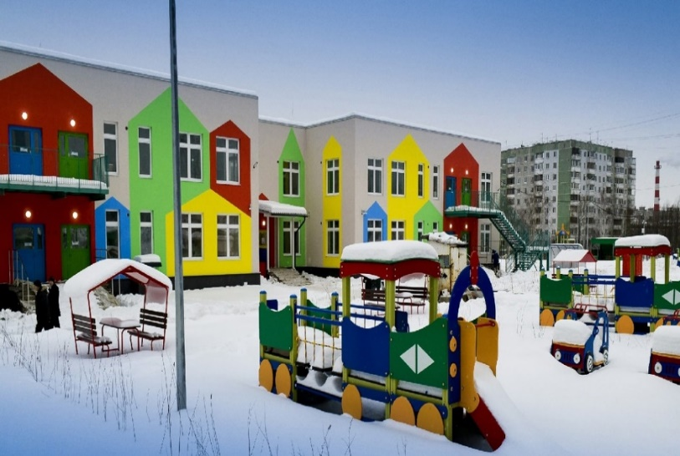

ДОУ по ул. Желябова,16 б, 360 мест

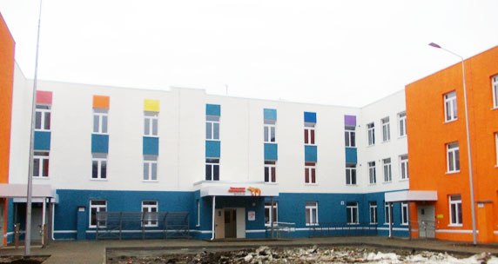

В целом по федеральному проекту «Содействие занятости женщин – создание условий дошкольного образования для детей в возрасте до 3 лет» объем исполнения по финансированию составил 541,9 млн.руб. или 98,1% от плана. Оплата произведена по факту выполненных работ.

В рамках федерального проекта «Спорт-норма жизни» финансирование на новое спортивное оборудование, повышение квалификации и переподготовку специалистов, а также проведение тренировочных сборов получили 4 учреждения - МАУ «СШОР «Летающий лыжник» г. Перми,   
МАУ «СШОР «Орлёнок» г. Перми, МАУ «СШОР Кировского района»   
г. Перми, МАУ «СШОР по дзюдо г. Перми «Пермский Кодокан».

Финансирование по федеральному проекту «Спорт-норма жизни»   
в размере 8,8 млн.руб. исполнено в полном объеме.